Информация об объектах недвижимости, находящихся в собственности Волковысского района, предлагаемых для сдачи в аренду
(безвозмездное пользование)

Наименование  объекта | Инвентарный номер ЕГРНИ (…/С - …) или реестро-вый номер ЕРГИ  _________  Обязате-льно для заполне-ния | Местоположение объекта | Характеристика объекта | Инженерная и транспортная инфраструктура | Общая площадь, предла-гаемая к сдаче в аренду (кв.м) | Предполагаемое  целевое  использование | Способ сдачи в аренду (прямой договор аренды  или путем проведения аукциона) | Примечание (указывается:  величина коэффициента от 0,5 до 3; информация о сдаче в почасовую аренду и др.) | Фотография объекта
УНП 500007089, Волковысский районный исполнительный комитет
Собственник имущества – Волковысский район;
форма собственности – государственная;
орган государственного управления – Волковысский районный исполнительный комитет;
контактные телефоны: 5 13 44 – сектор по управлению госимуществом управления экономики, торговли и услуг Волковысского райисполкома
Помещение | Инв.  410/С -16107 | г. Волковыск,  ул. Советская, 22 | Расположено на втором этаже двухэтажного здания | Центральное отопление, водоснабжение, электроснабжение | 23,7 |  | Прямой  договор аренды | 3,0
Помещение | Инв.  410/С -16107 | г. Волковыск,  ул. Советская, 22 | Расположено на втором этаже двухэтажного здания | Центральное отопление, водоснабжение, электроснабжение | 22,7 |  | Прямой договор аренды | 3,0
Помещение | Инв.  410/С -16107 | г. Волковыск,  ул. Советская, 22 | Расположено на втором этаже двухэтажного здания | Центральное отопление, водоснабжение, электроснабжение | 23,8 |  | Прямой договор аренды | 3,0
Помещение | Инв.  410/С -16107 | г. Волковыск,  ул. Советская, 22 | Расположено на втором этаже двухэтажного здания | Центральное отопление, водоснабжение, электроснабжение | 16,7 |  | Прямой договор аренды | 3,0
Помещение | Инв.  410/С -16107 | г. Волковыск,  ул. Советская, 22 | Расположено на втором этаже двухэтажного здания | Центральное отопление, водоснабжение, электроснабжение | 68,9 |  | Прямой договор аренды | 3,0
УНП 500042135, Производственное коммунальное унитарное предприятие «Волковысское коммунальное хозяйство»
Почтовый адрес: 231900 г. Волковыск, ул. К. Маркса, 7А.
Собственник имущества – Волковысский район;
форма собственности – государственная;
орган государственного управления – Волковысский районный исполнительный комитет;
контактные телефоны: 5 13 44 – сектор по управлению госимуществом управления экономики, торговли и услуг Волковысского райисполкома.
Помещение | Инв.№ 410/D-19191 | г. Волковыск, ул.К.Маркса,7-1 | Расположено в 4-х этажном здании | Центр города.  Имеется отопление, горячее и холодное водоснабжение, канализация, электроснабжение.  Во дворе здания имеется автостоянка. | 17,1 | Виды деятельности, не запрещенные законодательств ом | Прямой договор аренды | 3,0
Помещение | Инв.  410/С-60 | г. Волковыск,  ул. Ленина, 26 | Расположено на 4 этаже | Центральное отопление, водоснабжение, электроснабжение | 323,8 | Виды деятельности, не запрещенные законодательством | Прямой договор аренды | 3,0
Помещение | Инв.  410/D-18619 | Волковысский район, г.п. Россь, ул. Солнечная, 2в. | Помещение расположено на втором этаже двухэтажного здания | Наличие электроснабжения, водопровода, канализации, отопления. Имеется автостоянка. | 6,9 | Виды деятельности, не запрещенные законодательством | Прямой договор аренды | 3,0
Часть помещения | Инв.  410/D-15371 | г. Волковыск,  ул. Первомайская, 8-49 | Расположено на 1 этаже | Центральное отопление, электроснабжение | 28,47 | Виды деятельности, не запрещенные законодательством | Прямой договор аренды | 3,0
Часть помещения | Инв.  410/D-15371 | г. Волковыск,  ул. Первомайская, 8-49 | Расположено на 1 этаже | Центральное отопление, электроснабжение | 41,48 | Виды деятельности, не запрещенные законодательством | Прямой договор аренды | 3,0
Площадка с покрытием из тротуарной плитки | № 0000003876 | г. Волковыск, ул. Социалистическая | Площадка из плитки тротуарной | - | 34,0 | Для осуществления торговли непродовольственной группой товаров | Прямой договор аренды | 13 б.а.в. | 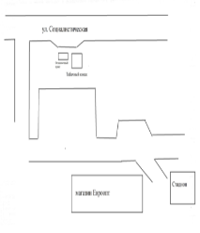
Площадка с покрытием из тротуарной плитки | № б/у 0203180 | г. Волковыск, ул. Жолудева (остановочный пункт общественного транспорта «Сквер воинов-интернационалистов») | - | - | 15,0 | Виды деятельности, не запрещенные законодательств ом | Прямой договор аренды | 5 базовых арендных величин в месяц | 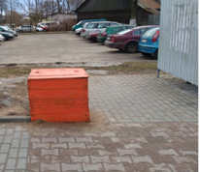
Часть  изолированного  помещения | Инв.  410/D-24254 | г. Волковыск,  ул. Ленина, 14-65 | Подвальный этаж | Центральное отопление, холодное водоснабжение, электроснабжение | 90,6 | Виды деятельности, не запрещенные законодательством | Прямой договор аренды | 3,0
Изолированное  помещение | Инв.  410/D-10740 | г. Волковыск,  ул. Зенитчиков, 48-60 | Подвальный этаж | Центральное отопление, холодное водоснабжение, электроснабжение | 169,6 | Виды деятельности, не запрещенные законодательством | Прямой договор аренды | 3,0 | 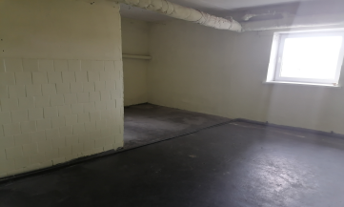  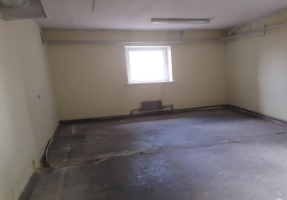  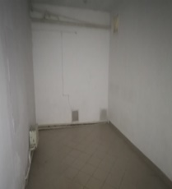
Площадка с покрытием из плитки тротуарной | №000000310 | г.Волковыск, ул.Горбатова (остановочный пункт общественного транспорта «Поликлиника») | Мощение из плитки тротуарной |  | 84,0 | Для установки нестационарного павильона со вспомогательным помещением и остановочным навесом | Прямой договор аренды | 1)на период проведения работ по размещению нестационарного павильона с даты вступления в силу договора и до внесения сведений о нестационарном павильоне в Торговый реестр Республики Беларусь – 8 (восемь) базовых арендных величин в месяц;  2) с даты внесения сведений о нестационарном павильоне в Торговый реестр Республики Беларусь – 45 (сорок пять) базовых арендных величин в месяц.
Площадка с покрытием из плитки тротуарной | № 725 | г.Волковыск, ул.К.Маркса (остановочный пункт общественного транспорта «площадь Ленина») | Мощение из плитки тротуарной |  | 84,0 | Для установки нестационарного павильона со вспомогательным помещением и остановочным навесом | Прямой договор аренды | 1)на период проведения работ по размещению нестационарного павильона с даты вступления в силу договора и до внесения сведений о нестационарном павильоне в Торговый реестр Республики Беларусь – 8 (восемь) базовых арендных величин в месяц;  2) с даты внесения сведений о нестационарном павильоне в Торговый реестр Республики Беларусь – 45 (сорок пять) базовых арендных величин в месяц.
Часть помещения | 410/С-60 | г. Волковыск, ул. Ленина, д.26. | Расположено на втором этаже 4-х этажного здания | Центр города Волковыска. Во дворе здания имеется автостоянка.  Канализация – чугунные трубы, центральная; вентиляция – принудительная;  водопровод: металлические трубы от уличной сети; отопление: металлические трубы; горячее водоснабжение: металлические трубы, от электроводонагревателя.  телефон – наличие телефонного ввода. | 10,0 | Виды деятельности, не запрещенные законодательством | Прямой договор аренды | 3 | 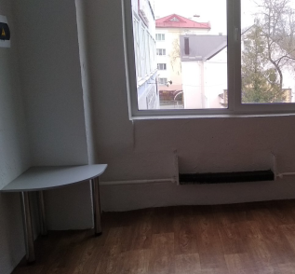
Плоскостное сооружение | 106 | г. Волковыск, ул. Дзержинского (городской парк) | Центр города Волковыска | Мощение из плитки тротуарной | 14,4 | Для размещения аттракционов и размещения не стационарного продовольственного розничной торговли продовольственными товарами, за исключением табачных изделий, алкогольных, слабоалкогольных напитков и пива | Прямой договор аренды | 0,5  б.а.в. | 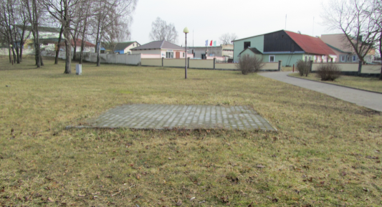
Помещение бара | 0112233 | г. Волковыск, ул.К.Маркса, 7-2. | Помещение расположено на первом этаже | Электроснабжение, водоснабжение, канализация, отопление.  Центр города | 69,8 | Виды деятельности, не запрещенные законодательств ом | Прямой договор аренды | 3
Кафе «Березка» (большой зал на 60 посадочных мест) | 410/C 19645 | г. Волковыск, ул.К.Маркса,7-1 | Помещение расположено на первом этаже. | Электроснабжение, водоснабжение, канализация, отопление.  Здание находится на территории городского парка | 145,6 | Виды деятельности, не запрещенные законодательством | Аренда на условиях почасовой оплаты | 3 | 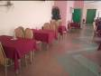  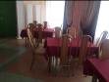
Кафе «Березка» (банкетный зал на 20 посадочных мест) | 410/C-19645 | г. Волковыск, ул.К.Маркса,7-1 | Помещение расположено на первом этаже. | Электроснабжение, водоснабжение, канализация, отопление.  Центр города | 26,1 | Виды деятельности, не запрещенные законодательством | Аренда на условиях почасовой оплаты | 3 | 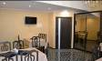  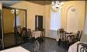  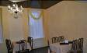
Изолированное помещение | 010088 | г.п. Красносельский,  ул. Победы, 34 | Помещение расположено в цокольном этаже жилого дома | Отдельный вход, отопление, холодное водоснабжение, санузел, электроснабжение. | 76,8 | Виды деятельности, не запрещенные законодательством | прямой договор аренды | 3 | 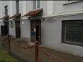  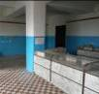  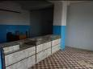
Здание цеха нестандартного оборудования | 0103003 | г. Волковыск,  ул. Панковой, 65 | Отдельно стоящее здание высотой  9,2 м. | Имеется возможность подключения к сетям электроснабжения | 906,9 | Виды деятельности, не запрещенные законодательством | прямой договор аренды | 1 | 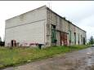
УНП 500030051, Коммунальное сельскохозяйственное унитарное предприятие «Матвеевцы»
Почтовый адрес: 231924, Волковысский р-н, аг. Матвеевцы, ул. Центральная,1
Контактные телефоны: 63262 – юридический отдел,
Собственник имущества – Волковысский район;
Орган государственного управления – Волковысский районный исполнительный комитет.
Форма собственности – государственная
контактные телефоны: 5 13 44 – сектор по управлению госимуществом управления экономики, торговли и услуг Волковысского райисполкома
Помещение в здании почты | 410/С-31351, № по б/у 01100119 | Волковысский район, Изабелинский с/с,  аг. Матвеевцы,  ул. Старые Матвеевцы, 1Г | Расположено на первом этаже | Энергоснабжение | 25,9 | Виды деятельности, не запрещенные законодательством | Прямой договор аренды, договор безвозмездного пользования | 3,0 | 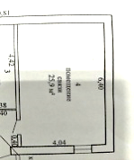  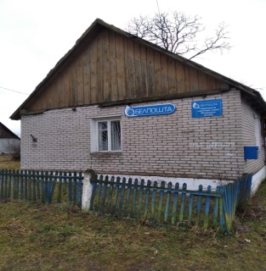
УНП 500842593, Управление образования Волковысского районного исполнительного комитета
Почтовый адрес: 231900, г. Волковыск, ул. Дзержинского, 3,
Контактные телефоны: 5 34-95-юрисконсульт; 5 12 93-бухгалтер
Собственник имущества - Волковысский район
Орган государственного управления – Волковысский районный исполнительный комитет
Форма собственности – государственная,
контактные телефоны: 5 13 44 – сектор по управлению госимуществом управления экономики, торговли и услуг Волковысского райисполкома
Здание детского сада | 410/С-26916 | Волковысский район, агрогородок Дубовцы, ул. Восточная,10 | Отдельно стоящее двухэтажное здание.  Год постройки - 1979 г.  Материал стен - кирпичный | Имеется холодное водоснабжение, электроснабжение. | 1102,9 | Виды деятельности, не запрещенные законодательством | Прямой договор аренды (договор безвозмездного пользования) | 3 | 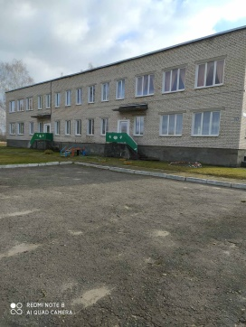  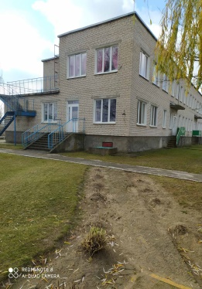
Здание школы | 410/С-15318 | Волковысский район, агрогородок Волпа, ул. Школьная, д. 6 | Отдельно стоящее двухэтажное здание, год постройки- 1966 | Холодное водоснабжение, отопление, электроснабжение | 1880,1 | Виды деятельности, не запрещенные законодательсвом | договор аренды (передачи в безвозмездного пользования) | 3 | 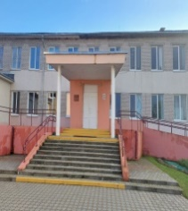
Спортзал | 410/С-15647 | г. Волковыск, ул. Дзержинского, 17 | 1 этаж | Теплоснабжениево-доснабжение, электроснабжение водоотведение | 285,5 | Для организации учебно-тренировочно-го процесса с учащимися в количестве 27 часов | Почасовая аренда (передача в безвозмездное почасовое пользование) | 3 | 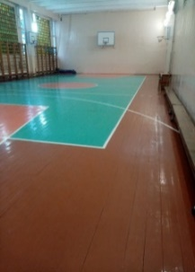
Помещение (раздевалка) | 410/С-15647 | г. Волковыск, ул. Дзержинского, 17 | 1 этаж | Теплоснабжение, водоснабжение, электроснабжение водоотведение | 9,8 | Для организации учебно-тренировочно-го процесса с учащимися в количестве 27 часов | Почасовая аренда (передача в безвозмездное почасовое пользование) | 3 | 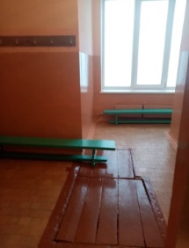
УНП 500029376, Коммунальное производственное унитарное предприятие “Волковысская сельхозтехника”
Почтовый адрес: 231913, аг. Дубовцы, ул. Центральная, 18, Волковысский район, Гродненская область;
орган госуправления – Волковысский районный исполнительный комитет ,
форма собственности – коммунальная;
контактные телефоны: 5 13 44 – сектор по управлению госимуществом управления экономики, торговли и услуг Волковысского райисполкома
Часть складского помещения | 410/С-16535 | г. Волковыск, ул.129–ой Орловской Дивизии, 42/7 (участок сельхозтехники | Обособленное нежилое помещение (склад кирпичный, с отдельными воротами, оснащенное электроосвещением. | Подъезд к зданию асфальтирован,  развита транспортная инфраструктура. Территория охраняемая. | 274,1 | Для осуществления видов деятельности, не запрещенных законодательством | прямой договор аренды | 2,5 | 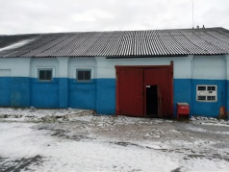  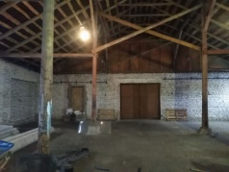
Нежилое помещение | 410/С-16529 | г. Волковыск, ул.129–ой Орловской Дивизии, 42/10 (участок сельхозтехники) | Обособленное нежилое помещение (склад кирпичный. | Подъезд к зданию асфальтирован, развита транспортная инфраструктура. Территория охраняемая. | 7,5 | Для осуществления видов деятельности, не запрещенных законодательством | прямой договор аренды | 1,5
Часть складского помещения | 410/С-16530 | г. Волковыск, ул.129–ой Орловской Дивизии, 42/8 (участок сельхозтехники) | Обособленное нежилое помещение (склад кирпичный, с отдельными воротами, оснащенное электроосвещением. | Подъезд к зданию асфальтирован, развита транспортная инфраструктура. Территория охраняемая. | 59,0;  49,3 | Для осуществления видов деятельности, не запрещенных законодательством | Прямой договор аренды | 2,0 | 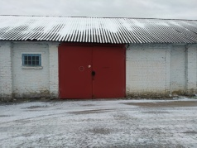
Часть складского помещения | 410/С-16532 | г. Волковыск, ул.129–ой Орловской Дивизии, 42/9 (участок сельхозтехники | Обособленное нежилое помещение (склад кирпичный, с отдельными воротами, оснащенное электроосвещением. | Подъезд к зданию асфальтирован,  развита транспортная инфраструктура. Территория охраняемая. | 199,2; | Для осуществления видов деятельности, не запрещенных законодательством | прямой договор аренды | 2 | 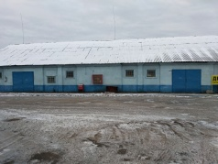  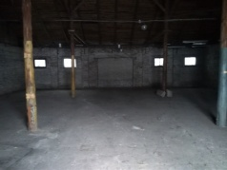
Часть складского помещения | 410/С-16536 | г. Волковыск, ул.129–ой Орловской Дивизии, 42/5 (участок сельхозтехники | Обособленное нежилое помещение (склад кирпичный, с отдельными воротами, оснащенное электроосвещением. | Подъезд к зданию асфальтирован,  развита транспортная инфраструктура. Территория охраняемая. | 1,2;  70,1; 20,9;  51,9 | Для осуществления видов деятельности, не запрещенных законодательством | прямой договор аренды | 2,5 | 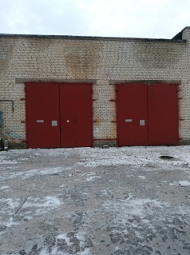
Часть административного здания | 410/С-16526 | г. Волковыск, ул.129–ой Орловской Дивизии, 42 (участок сельхозтехники | Административное здание оснащенное освещением, отоплением | Подъезд к зданию асфальтирован развита транспортная инфраструктура. Территория охраняемая. | 22,0 | Для осуществления видов деятельности, не запрещенных законодательством | прямой договор аренды | 3 | 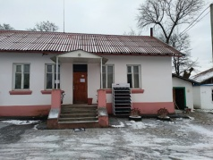
Часть складского помещения | 410/С-16539 | г. Волковыск, ул.129–ой Орловской Дивизии, 42/4 (участок сельхозтехники | Обособленное нежилое помещение (склад кирпичный, с отдельными воротами, оснащенное электроосвещением. | Подъезд к зданию асфальтирован, развита транспортная инфраструктура. Территория охраняемая. | 27,0;  25,3;  44,5;  3,0;  5,2;  38,6; 33,2; 43,7; 27,1;  26,3 | Для осуществления видов деятельности, не запрещенных законодательством | прямой договор аренды | 2,5 | 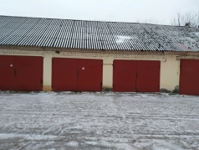
УНП 500007168, Волковысское районное унитарное предприятие «Селекционно-племенной центр животноводства», 231900, Республика Беларусь, Волковысский район, г. Волковыск, ул. Советская, 159,
Собственник имущества – Волковысский район;
форма собственности – коммунальная;
орган государственного управления – Волковысский районный исполнительный комитет;
контактные телефоны: 5 13 44 – сектор по управлению госимуществом управления экономики, торговли и услуг Волковысского райисполкома.
Администра-тивное здание | 410/С-22228 | г. Волковыск, ул. Советская, 167 | Отдельно стоящее одноэтажное здание | Электроснабжение, холодное  водоснабжение.  Печное отопление. | 164,7 | Виды деятельности, не запрещенные законодательством | прямой договор аренды | 3 | 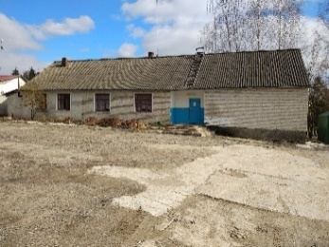
УНП 500007142, Отдел культуры Волковысского районного исполнительного комитета
Почтовый адрес: 231900, г. Волковыск, ул. Дзержинского, 3
Собственник имущества – Волковысский район;
Орган государственного управления – Волковысский районный исполнительный комитет
Форма собственности - государственная
Контактные телефоны: 5 13 44 – сектор по управлению госимуществом управления экономики, торговли и услуг Волковысского райисполкома
Часть вестибюля здания Дома культуры | 410/С-2322 | Гродненская обл., Волковысский р-н,  г.п. Красносельский,  ул. Победы,  д.20 | год постройки здания –1953 г., стены кирпичные, вестибюль расположен на первом этаже | отопление централизованное, водопроводная и канализационная сеть, электроснабжение. | 28,96 | Виды деятельности, не запрещенных законодательством | прямой договор  аренды | арендная плата в размере 185,32 белорусских рублей в месяц | 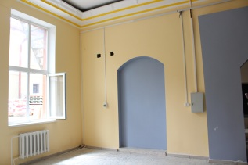  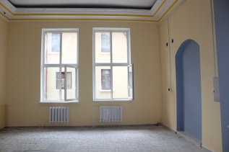  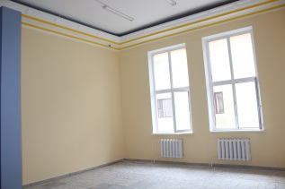
Помещения | 410/С-23064 | г.Волковыск, ул.Октябрьска,30 |  | Электроснабжение, водоснабжение отопление, канализация | 68,5 (кафетерий – 35,4, коридор – 4,0, кухня – 12,3, кабинет– 9,5, кладовая – 7,3) | для размещения объекта общественного питания | прямой договор аренды | арендная плата- 367,34 руб./мес. | 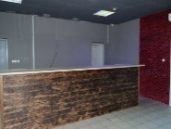  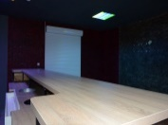  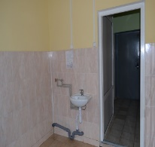  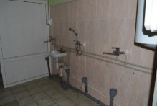  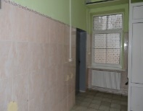  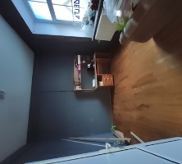  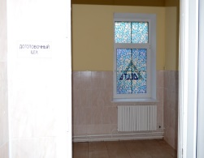
Фойе | 410/С-19770 | г.Волковыск,  ул. Советская, 16, в здании государственного учреждения культуры «Волковысский городской Дом культуры» | - | Электроснабжение | 127,2 | для монтировки и показа спектаклей | договор на условиях почасовой аренды | 3 | 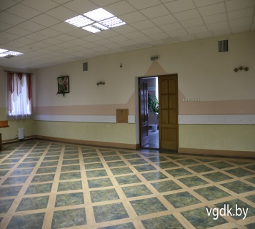  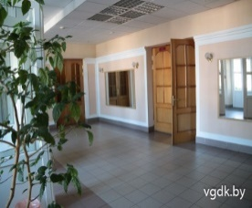
Эстрада (сцена) | 410/С-19770 |  | деревянная |  | 105,7 |  |  |  | 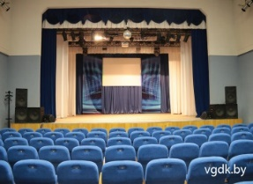
Зрительный зал |  |  | 245 мест |  | 181,6 |  |  |  | 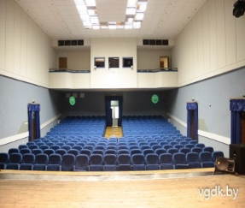
Гримерная |  |  | - |  | 17,6 |  |  |  | 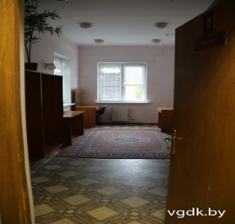
Гримерная |  |  | - |  | 15,8 |  |  |  | 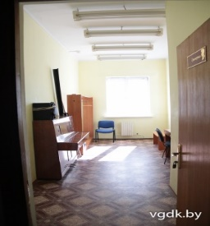
Танцевальная площадка | 410/С-20902 | г.Волковыск, ул. Дзержинского, 6/1 (городской парк) | Бетонный пол | Электроснабжение | 616,6 | для проведения физкультурно-оздоровительных и других культурных мероприятий | прямой договор аренды | 0,5 | 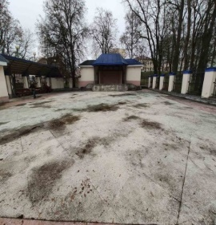
Помещение кассы | 410/С -20902 | г.Волковыск, ул. Дзержинского, 6/1 (городской парк) |  | Электроснабжение | 10,9 | виды деятельности, не запрещенные законодательством | прямой договор аренды | 0,5
Помещение | 410/С-13838 | Волковысский район, агрогородок Матвеевцы,  ул. Садовая, 1 | Помещение на 1-ом этаже 1-этажного кирпичного здания | Центральное отопление, электроснабжение, водоснабжение | 7,2 | виды деятельности, не запрещенные законодательством | Прямой договор аренды | 2,0 | 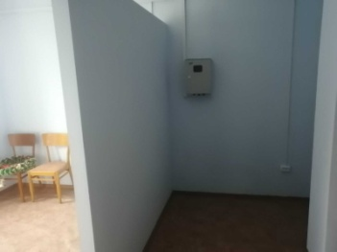
Помещение | 410/С-13838 | Волковысский район, агрогородок Матвеевцы,  ул. Садовая, 1 | Помещение на 1-ом этаже 1-этажного кирпичного здания | Центральное отопление, электроснабжение, водоснабжение | 9,6 | виды деятельности, не запрещенные законодательством | Прямой договор аренды | 2,0 | 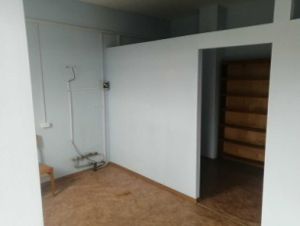
Помещение | 410/С-13838 | Волковысский район, агрогородок Матвеевцы,  ул. Садовая, 1 | Помещение на 1-ом этаже 1-этажного кирпичного здания | Центральное отопление, электроснабжение, водоснабжение | 21,9 | виды деятельности, не запрещенные законодательством | Прямой договор аренды | 2,0 | 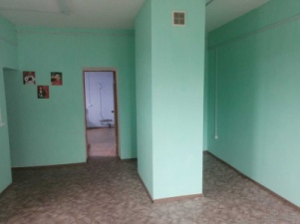
УНП 500030064, Коммунальное сельскохозяйственное унитарное предприятие Неверовичи»
Почтовый адрес: 231920, Волковысский район, аг. Юбилейный, ул. Центральная 19
Собственник имущества – Волковысский район;
Орган государственного управления – Волковысский районный исполнительный комитет
Форма собственности - государственная
Контактные телефоны: 5 13 44 – сектор по управлению госимуществом управления экономики, торговли и услуг Волковысского райисполкома
Свинарник | F/C-1824356 | д. Грицки | Стены кирпичные, кровля шиферная | Электроснабжение, здание расположено в зоне автомобильных дорог | 913,71 | для осуществления видов деятельности не запрещённых законодательством. | Прямой договор аренды | 0,5 | 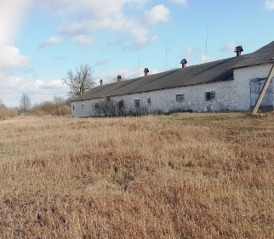
Свинарник | F/C-1824360 | д. Грицки | Стены кирпичные, кровля шиферная | Электроснабжение, здание расположено в зоне автомобильных дорог | 443,66 | для осуществления видов деятельности не запрещённых законодательством. | Прямой договор аренды | 0,5 | 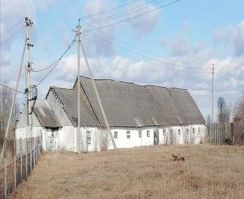
Свинарник | F/C-1824416 | д. Миневщина | Стены кирпичные, кровля шиферная | Электроснабжение, здание расположено в зоне автомобильных дорог | 1265,02 | для осуществления видов деятельности не запрещённых законодательством. | Прямой договор аренды | 0,5 | 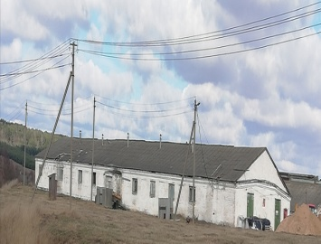
Свинарник | F/C-1824414 | д. Миневщина | Стены кирпичные, кровля шиферная | Электроснабжение, здание расположено в зоне автомобильных дорог | 2526,2 | для осуществления видов деятельности не запрещённых законодательством. | Прямой договор аренды | 0,5 | 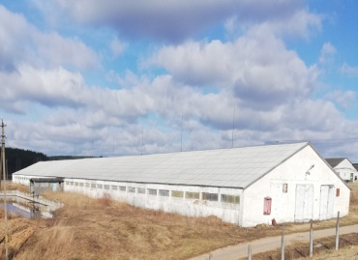
Свинарник | F/C-1824420 | д. Миневщина | Стены кирпичные, кровля шиферная | Электроснабжение, здание расположено в зоне автомобильных дорог | 2526,2 | для осуществления видов деятельности не запрещённых законодательством. | Прямой договор аренды | 0,5 | 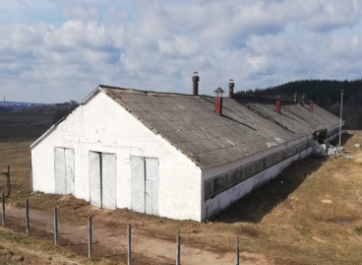
Здание столовой | F/C-1824962 | Волковысский р-н, д. Мочулино | Здание одноэтажное, кирпичное, кровля шиферная | Электроснабжение, водоснабжение отсутствуют, здание расположено в зоне автомобильных дорог. | 319,08 | Для оказания бытовых услуг и другое. | Прямой договор аренды | 0,5 | 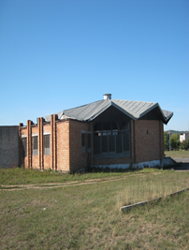
Пилорама | 410/C-32538 | Волковысский  р-н, Красносельский с/с, 26/10, пилорама около  д. Мочулино | Здание одноэтажное, кирпичное, кровля шиферная | Электроснабжение,  здание расположено в зоне автомобильных дорог. | 168,3 | для осуществления видов деятельности не запрещённых законодательством. | Прямой договор аренды | 0,6 | 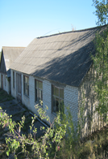
Магазин | 410/C-14500 | Волковысский  р-н, Красносельский с/с, д. Мочулино, ул. Рябиновая, 1 | Здание одноэтажное, стены кирпичные, фундамент бетонный | Электроснабжение,  здание расположено в зоне автомобильных дорог. | 256,8 | для осуществления видов деятельности не запрещённых законодательством. | Прямой договор аренды | 0,5 | 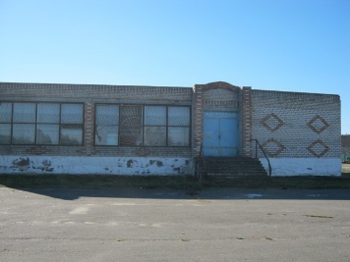
УНП 500006942, Районное сельскохозяйственное коммунальное унитарное предприятие «Волковысское»
Почтовый адрес: 231915, Волковысский район, агрогородок Репля, ул. Советская, 18.
Орган государственного управления - Волковысский районный исполнительный комитет
Форма собственности – государственная
Контактные телефоны: 5 13 44 – сектор по управлению госимуществом управления экономики, торговли и услуг Волковысского райисполкома
нежилое помещение (механические мастерские) | 1-1012 | Волковысский район, Верейковский с/с, 26 (вблизи д.Емельяново) | здание специализированное для ремонта и технического обслуживания автомобилей (в том числе автомобильные заправочные и газонаполнительные станции) |  | 340,0 | Виды деятельности, не запрещенные законодательством | Прямой договор аренды (договор безвозмездного пользования для оказания бытовых услуг*) | 3 | 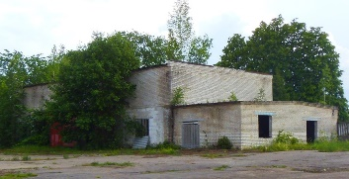
Склад тарный - 3 | 410/С-30622 | Волковысский район, Верейковский с/с, 26/9 | здание специализированное складов, торговых баз, баз материально-технического снабжения, хранилищ | электроснабжение, водо-снабжение, водоотведение, отсутствует | 381,9 | Для осуществления видов деятельности, не запрещенных законодательством Республики Беларусь | прямой договор аренды | 0,5 | 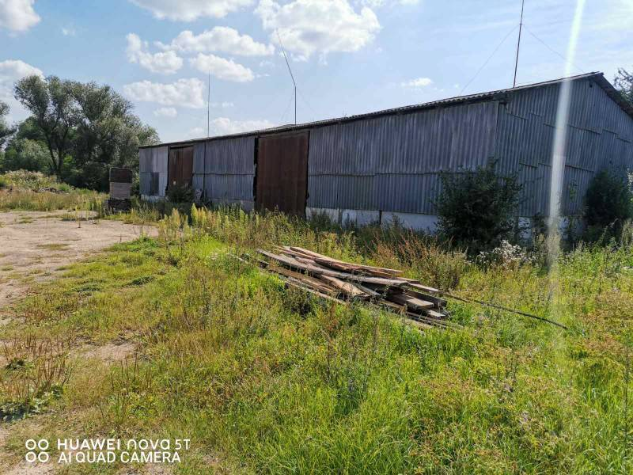
Контора | 410/С-30596 | Волковысский район, Верейковский с/с, 26 | здание административно-хозяйственное | электроснабжение, водо-снабжение, водоотведение, отсутствует | 74,5 | Для осуществления видов деятельности, не запрещенных законодательством Республики Беларусь | прямой договор аренды | 0,5 | 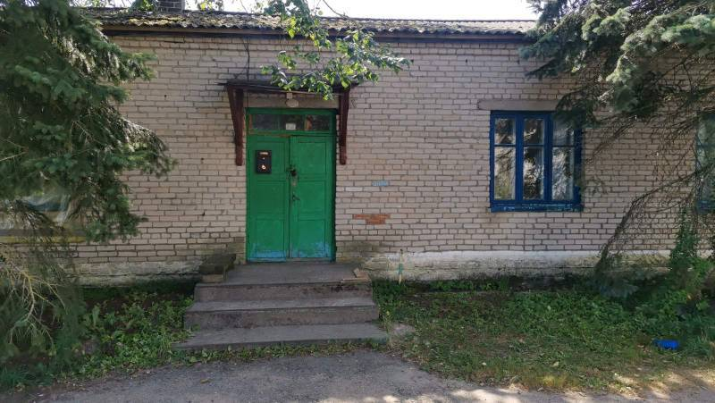
Овощехрани-лище | 410/С-30604 | Волковысский район, Верейковский с/с, 26/7 | здание специализированное складов, торговых баз, баз материально-технического снабжения, хранилищ | электроснабжение, водо-снабжение, водоотведение, отсутствует | 91,4 | Для осуществления видов деятельности, не запрещенных законодательством Республики Беларусь | прямой договор аренды | 0,5 | 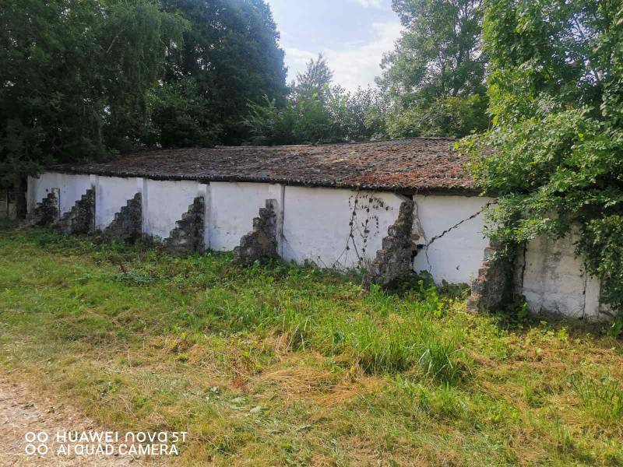
Соковый цех | 410/С-30598 | Волковысский район, Верейковский с/с, 26/1 | здание специализированное для производства продуктов питания, включая напитки, и табака | электроснабжение, водо-снабжение, водоотведение, отсутствует | 624,7 | Для осуществления видов деятельности, не запрещенных законодательством Республики Беларусь | прямой договор аренды | 0,5 | 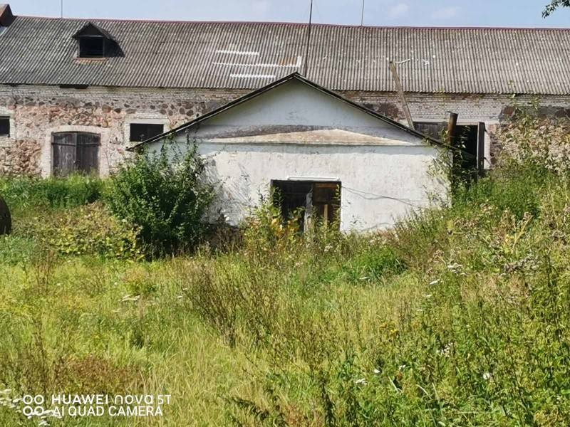
Дрожжевая сокового цеха | 410/С-30599 | Волковысский район, Верейковский с/с, 26/2 | здание специализированное для производства продуктов питания, включая напитки, и табака | электроснабжение, водо-снабжение, водоотведение, отсутствует | 41,0 | Для осуществления видов деятельности, не запрещенных законодательством Республики Беларусь | прямой договор аренды | 0,5 | 